Дата 26.03.20
Група: ТУ-2
Професія: Слюсар з ремонту колісних транспортних засобів
Майстер в/н Єлізов А.В.
Контакти: Viber та Telegram тел: 0995684019 або email: andrey03323@gmail.com

Урок №9
Назва теми програми: Самостійне виконання робіт слюсаря з ремонту колісних транспортних засобів 3 розряду
Тема уроку: «Складання приладів електроустаткування.»
Мета уроку: Навчальна: формування умінь та застосовувати одержані знання для
розвитку навчально-виробничих задач складання приладів електроустаткування
Розвиваюча: розвити творчий підхід до роботи як засіб виховання
стійкого професійного інтересу при складанні приладів електроустаткування
Виховна: виховати творче відношення до праці і навчання складання приладів електроустаткування.
Дидактичний матеріал: конспект, інструкційно-технологічна карта
Структура уроку:
- Повторення пройденого матеріалу: 8.00 – 9.30
( учні надають, письмово, відповіді на поставлені запитання)
1. Поясніть порядок збирання автомобіля
2. Як збирають ходову частину автомобіля
3.Як збирають електрообладнання автомобіля
4.Опишіть безпеку праці при виконанні робі зі збирання автомобіля

- Пояснення нового матеріалу 9.30 - 13.00

Інструктаж з ОП та БЖД

Слюсар з ремонту колісних транспортних засобів повинен:
- бути уважним, не відволікатися сам і не відволікати інших;
- не допускати на робоче місце осіб, які не мають відношення до роботи; не проводити слюсарні роботи поза робочим місцем без дозволу майстра;
- перед початком слюсарних робіт треба повісити табличку «двигун не вмикати», «працюють люди» та повідомити що ви розпочинаєте працювати
- стежити, щоб руки, взуття та одяг були завжди сухими-це зменшить ймовірність електротравми;
- для захисту очей обов'язково користуватися окулярами або захисними шитками
- стежити, щоб дроти електричних пристроїв були надійно ізольовані і захищені від механічних пошкоджень і високих температур;
- слідкувати щоб промаслені ганчірки були у спеціальному ящику;
- не працювати на несправному обладнанні; про помічені несправності на робочому місці і в обладнанні повідомити майстру і без його вказівки до роботи не приступати;
- обов'язково відключати обладнання при перервах в роботі;
- виконувати тільки ту роботу, яка доручена майстром і по якій дано інструктаж;
- зачистку з’єднань виконувати в окулярах, захисній масці від пилу або распіраторі.

  - Організація робочого місця
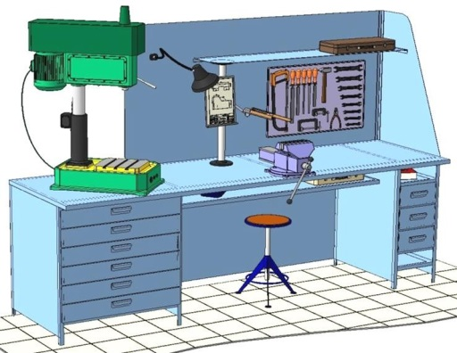
Основним робочим місцем автослюсаря поза постів і ліній технічного обслуговування і ремонту є пост, обладнаний слюсарним верстатом, на якому розбирають і збирають зняті з автомобіля вузли та прилади й виконують слюсарно-підганяльні і інші роботи.
Кришку верстата оббивають тонкої листової (покрівельної) сталлю, що охороняє, його від пошкоджень і полегшує утримання в чистоті.
Приступаючи до роботи, автослюсар повинен підготувати всі необхідні для її виконання інструмент і пристосування і правильно розташувати їх на верстаті

- На столі стоїть передбачити пристосування для:
- безпечної укладання власника в процесі перестановки вироби;
- швидкого доступу до витратних матеріалів;
- розташування інструментів (молотка, напилка, ліхтарика, щітки по металу, ключів тощо);
  - Опис технологічного процесу
- Спочатку підберіть необхідний інструмент.
- Розкладіть інструмент який по ліву руку а який по праву
- Перевірте надійність інструментів.
- Увімкніть допоміжне світло.
- Зафіксуйте автомобіль або агрегат чи вузол.
- В процесі роботи потрібно протирати інструмент від мастила чи відчищати від стружки.

Електрообладнання автомобіля служить для запуску двигуна, внутрішнього освітлення автомобіля, освітлення дороги, звукової і світлової сигналізації, живить електричним струмом контрольно-вимірювальні прилади і систему запалювання. Електрообладнання автомобіля поділяється на дві групи.
Джерела електричної енергії: генератор і акумуляторна батарея. споживачів - це всі інші прилади електрообладнання.
Електрообладнання автомобіля виконане по однопровідній схемі тобто до споживача електричної енергії підходить тільки один провід «+» . Другим проводом є всі металічні частини автомобіля так названа «маса» «-» . Акумуляторна батарея призначена для живлення електричним струмом усіх споживачів електричної енергії, коли двигун не працює або працює на холостому ході а також для запуску двигуна стартером Найбільше розповсюдження отримали свинцево-кислотні акумуляторні батареї. Генератор призначений для живлення електричним струмом споживачів електричної енергії при працюючому двигуні. Генератори бувають постійного та змінного струму. На сучасних автомобілях застосовують генератори змінного струму які більш дешеві в виготовлені та не важкі в обслуговуванні. Система запалення призначена для перетворення низької напруги (12В) в високу напругу (24 -30 тис вольт) і підводу її до свічок запалення в порядку роботи двигуна. Системи запалення бувають: Батарейна, контактно-транзисторна, безконтактна (електрона)
Стартер призначений для запуску двигуна. Стартер собою представляє
електродвигун постійного струму який перетворює електричну енергію в механічну роботу. Стартери можуть бути різної потужності в залежності від двигунів, та 12 або 24 вольтові. Контрольно-вимірювальні приладиавтомобіля призначені для контролю за станом і роботою двигуна і його систем. На сучасних автомобілях застосовують такі контрольно-вимірювальні прилади: амперметр;
покажчик температури охолодної рідини; аварійний сигналізатор температури охолодної рідини в системі охолоджування; покажчик тиску масла в системі мащення двигуна; аварійний сигналізатор зниження тиску масла в системі мащення двигуна; покажчик рівня палива в паливному баці;
спідометр; тахометр.
Розбирання і складання приладів електроустаткування. Розбирання і складання стартера : 1. Відвернути гайки, зняти перемичку, що сполучає реле і корпус; відвернути чотири гайки на кришці з боку колектора, що кріплять траверсу; відігнути замкові шайби, вивернути чотири болти і зняти кришку; 2. Вивернути гвинти, що кріплять виходи обмотки збудження і щіток до траверсі; зняти щітки і траверсу; вивернувши два гвинти з фланця, зняти вісь важеля; вивернути чотири гвинти і зняти реле; 3. Відігнути замкові шайби, вивернути болти кріплення кришки з боку приводу і зняти кришку; вийняти з кришки привід і важіль; зняти утримувач підшипника; вийняти з корпусу якір стартера. Стартер збирається в порядку, зворотному розбиранню
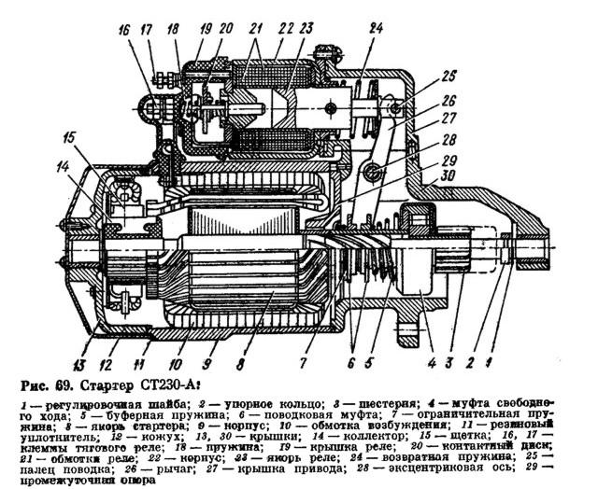
Розбирання і складання генератора : 1. Вивернути гвинти кріплення щіткотримача в кришці і зняти щіткотримач у зборі з регулятором напруги; вивернути гвинти кріплення кришки шарикопідшипника і стяжні гвинти кріплення кришки генератора; 2. Зняти кришку з боку контактних кілець разом із стартером; відверніть гайки кріплення фазних виведень від випрямного блоку; вийняти статор з кришки; 3. Відвернути гайку кріплення шківа, зняти шків і вентилятор з валу ротора; вийняти шпонку і зняти наполегливу втулку; кришку з боку приводу зняти разом з шарикопідшипником валу ротора за допомогою спеціального знімача, використовуючи для цієї мети різьбові отвори в кришці; з кришки з боку контактних кілець зняти випрямний блок. Складання робиться в зворотному порядку. Після складання перевірити від руки легкість обертання валу.
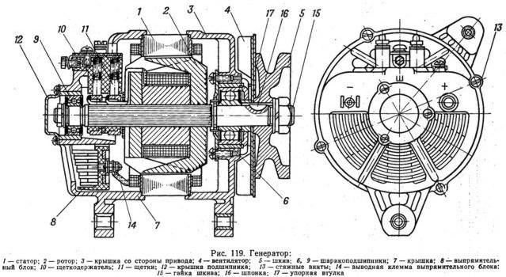
Розбирання і складання магнето: Магнето -состоит з П-образного магніта-статора у вигляді двох плюсів, усередині яких внизу розміщений ротор, що обертається, виконаний у вигляді двополюсного магніта. На верхній полиці статора - сердечнику намотані первинна і вторинна обмотки. Один кінець первинної обмотки сполучений з масою, другою, - з конденсатором і переривником. Вторинна обмотка сполучена з первинною і через дріт високої напруги - з центральним електродом свічки запалення, бічний електрод якої сполучений з масою. Переривник містить закріплений на валу ротора кулачок, рухливий і нерухомий контакти і пружину.
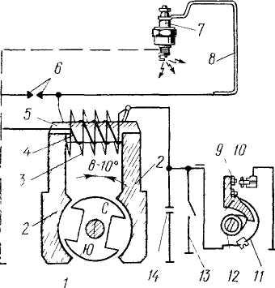
На корпусі магнето є кнопковий вимикач запалення. Первинна обмотка містить 150...200 витків дроту діаметром 0,7 ... 1 мм, а вторинна - 11 ... 13 тис. витків - 0,07 мм Дроту обох обмоток ізольовані. Конденсатор підключений в первинній обмотці паралельно контактам переривника і служить для зменшення іскріння його контактів при їх розмиканні. При зімкнутих контактах і обертанні ротора-магніта в первинній обмотці під впливом магнітного потоку, що міняється, в сердечнику виникає струм напругою в декілька десятків вольт, який трансформується у вторинній обмотці в струм напругою близько 1000 В, недостатнім для утворення іскрового розряду між електродами свічки запалення. В мить, коли кулачок розриває контакти 9 і 10, протікання струму в первинній обмотці швидко припиняється, чому неабиякою мірою сприяє конденсатор. Це призводить до освіти в сердечнику сильного зникаючого магнітного поля. В результаті в первинній обмотці виникає ЭДС самоіндукції напругою 300...400 В, а у вторинній обмотці - струм напругою 18...24 кВ, який пробиває повітряний проміжок між електродами свічки запалення, утворюючи тим самим іскру для займання робочої суміші в камері згорання двигуна . Розбирання і складання переривника-розподільника :

Переривник складається з корпусу 20 (мал. 65), приводного валика 1 з чотиригранним кулачком 14, рухливого диска 16, поміщеного в нижній частині корпусу на кульковому підшипнику і сполученого тягою 5 з вакуумним регулятором 4 випередження запалення. На рухливому диску є контакти 2 (нерухомий, сполучений з "масою", і рухливий - молоточок, ізольований від "маси" і сполучений провідником з ізольованою клемою низької напруги), а також фетрова вставка 3 для мастила кулачка 14. Для регулювання проміжку між контактами 2 контактна група 15 переривника при відпущеному гвинті 17 може переміщатися відносно кулачка 14 за допомогою викрутки, що встановлюється в спеціальний паз 18 (мал. 65, б). На шліці верхнього кінця приводного валика під ротором 7 (див. мал. 65, а) встановлена опорна пластина 6 з рухливими важками 13 відцентрового регулятора випередження запалення. Втулки приводного валика переривника змащуються через краплинну масельничку олією для двигуна. До корпусу перебивача кріпиться конденсатор.

Розподільник складається з ротора 7 з токоразносной пластиною 12, на якій укріплений резистор 11 для пригнічення радіоперешкод, карболитовой кришки з бічними клемами 8, центральною клемою 9 і контактною вуглинкою 10. Ротор прикріплений двома гвинтами до опорної пластини 6 куркулька 14 і обертається разом з ним. I Момент займання в циліндрах робочої горючої суміші в релях підвищення потужності і економічності двигуна повинен змінюватися залежно від частоти обертання колінчастого валу р міри навантаження на двигун (міри відкриття дросельної раслонки), т. е. від режиму його роботи.

Випередження запалення залежно від частоти обертання колінчастого валу автоматично змінюється за допомогою відцентрового регулятора, а залежно від міри відкриття дросельних заслінок - за допомогою вакуумного регулятора. Відцентрові і вакуумні регулятори випередження запалення розподільників запалення даних двигунів влаштовані і (працюють аналогічно).
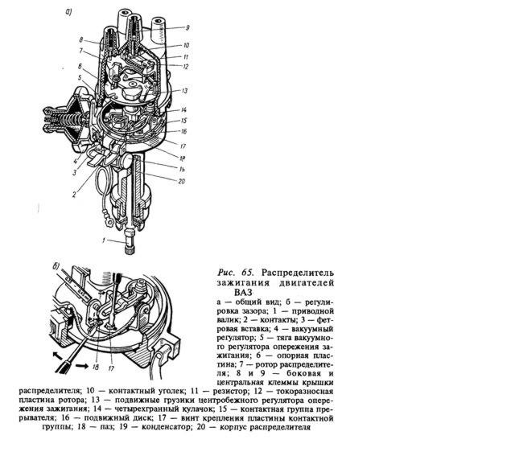
Інструкційно-технологічна карта
 | Заголовна частина
 | Професія: |  | 7231 Слюсар з ремонту колісних транспортних засобів
 | Тема програми: самостійне виконання слюсарних робіт складністю 3 розряду
 | Професійна кваліфікація |  | Слюсар з ремонту колісних транспортних засобів 3 –го розряду
 | Учнівська норма часу на виконання: |  | 6 годин
 | Тема уроку: |  | Складання приладів електроустаткування
 | Мета (завдання): |  | Навчальна: формування умінь та застосовувати одержані знання для  розвитку навчально-виробничих задач при складанні приладів електроустаткування  Розвиваюча: : розвити творчий підхід до роботи як засіб виховання  стійкого професійного інтересу при складанні приладів електроустаткування  Виховна: виховати творче відношення до праці і навчання при складанні приладів електроустаткування
ОСНОВНА ЧАСТИНА
Зміст завдання та послідовність його виконання |  |  |  | Обладнання, інструменти, пристосування | Технічні умови і вказівки щодо виконання переходів, операцій | Ескізи, рисунки, схеми
Операції та порядок їх виконання |  | Інструкційні вказівки і пояснення
- Організація робочого місця. |  | 1.Принести все необхідне для роботи, приготувати інструмент, матеріали.  2.Одягнути спецодяг |  | Ключі, викрутки, набір плоских щупів, молоток, оправлення для випрессовкі і запресовування підшипників трамблера, пінцет | Інструмент розкласти по праву руку | 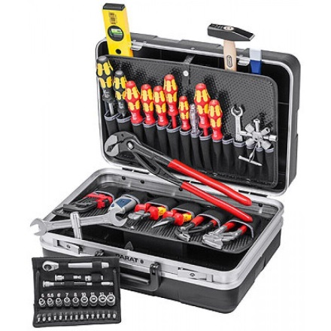
2. Збирання агрегату |  | 1. Збирання переривача-розподільника |  | ключі «на 7» (два), «на 10», «на 13», викрутки (дві), набір плоских щупів, молоток, оправлення для випрессовкі і запресовування підшипників (втулок) переривача-розподільника, пінцет | 1. Вставити у корпус розподільника запалювання рухливу пластину з підшипником в зборі.  2.Установіть пружинні шайби і встановіть пластини (пінцетом), вкрутіть два гвинти кріплення стопорних пластин підшипника.  3. Встановіть валик розподільника запалювання у корпус трамблера  4. Встановіть муфту і шайбу, запресуйте штифт кріплення мастило відбійник муфти з валика розподільника запалювання  5. Всановіть регулятор і закрутіть ва гвинти кріплення корпусу вакуумного регулятора до корпусу трамблера  6. Встановіть тягу вакуумного регулятора у вісь рухомої пластини розподільника запалювання  7. Встановіть стопорну шайбу кріплення тяги вакуумного регулятора у вісь рухомої пластини розподільника.  8. Встановіть рухливий контакт у вісь контактної групи  9. Встановіть стопорну і плоску ізолюючу шайби на вісь контактної групи  10. Встановіть контактну групу.  11. Вкрутіть два гвинти кріплення контактної групи до рухомий пластині розподільника  12. Встановіть ізолюючу проставлення і шайби: пружинну і плоскі та вкрутіть гвинт кріплення наконечника дроту рухомого контакту  13. Встановіть конденсатор і вкрутіть гвинт кріплення конденсатора до корпусу трамблера  14. Вкрутіть гайку кріплення наконечників дроти конденсатора і дроту, що йде від котушки запалювання  15. Встановіть пружини відцентрового регулятора  16. Встановіть ротор та вкрутіть два гвинти кріплення ротора розподільника до опорної пластини регулятора випередження запалювання | 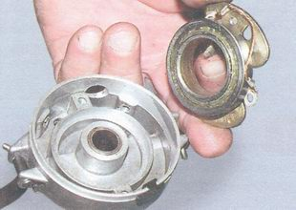  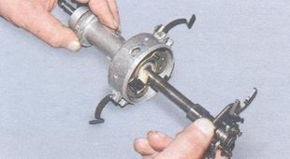  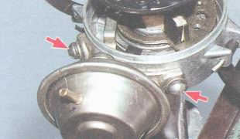  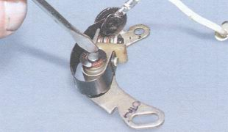  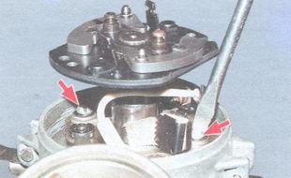  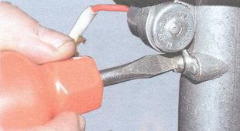  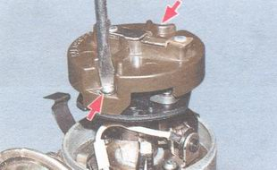

БЕЗПЕКА ПРАЦІ ПРИ СКЛАДАННІ ПРИЛАДІВ ЕЛЕКТРОУСТАТКУВАННЯ
До початку робіт необхідно:
- Отримати інструктаж про безпечні умови праці і прийоми виконання виробничого завдання
- Передивитись робоче місце і перевірити правильність розташування налагодженість інструментів, інвентарю, приладів,
- Одягти спецодяг
При складанні приладів електроустаткування:
- Перевірити наявність та справність всього інструменту
- Під час роботи:
А) підібрати засоби індивідуального захисту, що відповідають характер виконуваної роботи і перевірити їх на відповідність вимогам;
Б) перевірити робоче місце і підходи до нього на відповідність вимоги безпеки праці;
В) підібрати технологічну оснастку, інструмент, устаткування, необхідні при виконанні робіт, перевірити їх на відповідність вимогам безпеки праці
Слюсар з ремонту колісних транспортних засобів не повинен приступати до виконання роботи за таких порушень вимог охорони праці:
А) Недостатньо освітлення робочих місць;
Б) Використання в зоні роботи світильників напругою 50 В;
В) Несправності засобів захисту працюючих, інструменти чи обладнання, зазначених в інструкціях виробників, за яких не допускається;
Г) Несвоєчасне проведення чергових випробувань або закінчення терміну експлуатації засобів захисту працюючих, встановленого заводом-виробником
- По завершенню робіт:
- Прибрати зі стіни інструмент, привести у порядок робоче місце і проходи
- Повідомити майстра про всі неполадки, що виникли під час роботи.

Посилання на відео – урок
- https://www.youtube.com/watch?v=EU3YjccctJ0
- https://www.youtube.com/watch?v=g8XlVFaCagY
- https://www.youtube.com/watch?v=OcRAiY1T4N8
Закріплення нового матеріалу 13.00-14.30
1. Поясніть порядок збирання стартера
________________________________________________________________________________________________________________________________________________________________________________________________________________________________________________________________________
2. Поясніть порядок збирання генератора
________________________________________________________________________________________________________________________________________________________________________________________________________________________________________________________________________
3.Поясніть порядок збирання переривача-розподільник
________________________________________________________________________________________________________________________________________________________________________________________________________________________________________________________________________
4.Опишіть безпеку праці при виконанні робі зі збирання приладів електроустаткування
__________________________________________________________________________________________________________________________________________________________________________________________________________________________________________________________________________________________________________________________________________

Домашнє завдання: Підготувати законспектувати урок

Відповіді на завдання надсилати Viber та Telegram тел: 0995684019, або email: andrey03323@gmail.com з 12.00 -14.30 26.03.20року

Майстер в/н А.В. Єлізов

